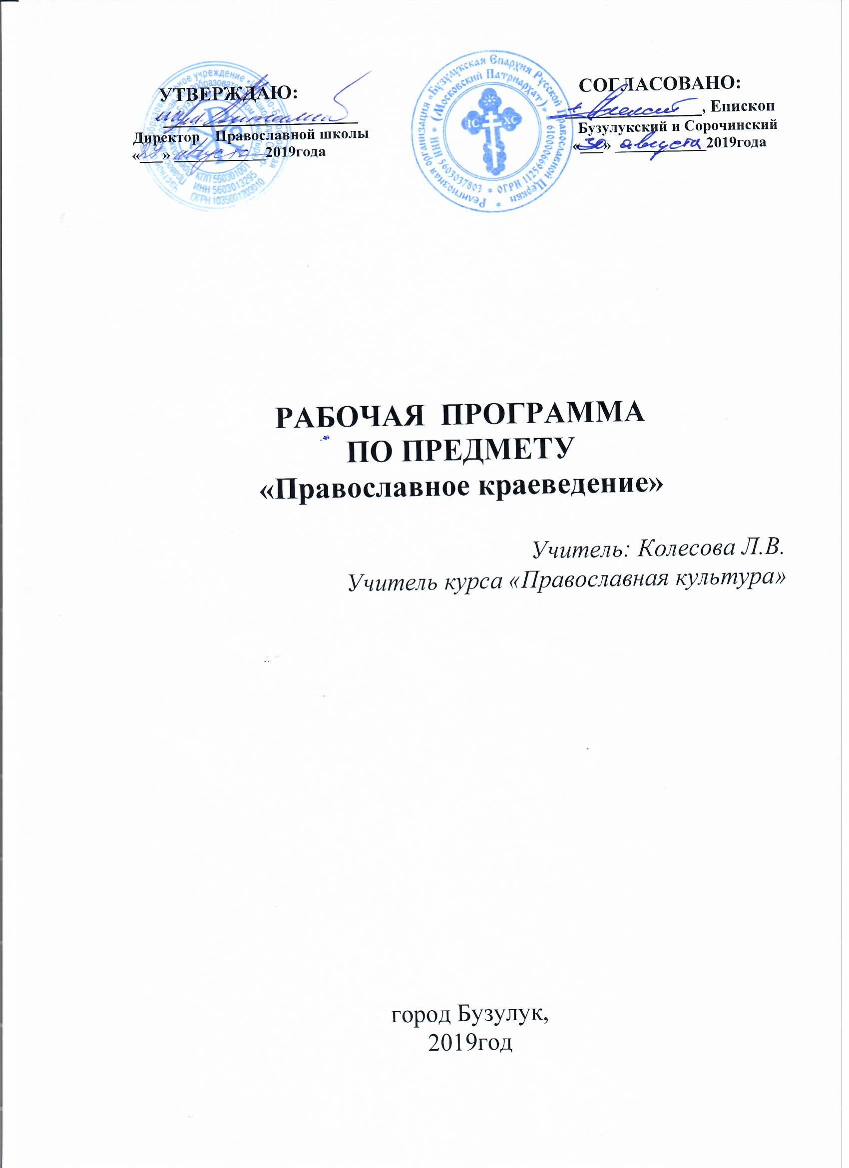

Пояснительная записка

Краеведение лучше других отраслей знания способствует воспитанию патриотизма, любви к родному краю, формированию общественного сознания, оно является важным ресурсом патриотического и духовно-нравственного воспитания подрастающего поколения.
Краеведение своими корнями уходит в далекое прошлое. У всех народов мира, во все времена были люди, которые хорошо знали окружавшую их местность, её природу, прошлое и современную жизнь. Свои знания исторического, географического, экономического характера устно или в различных документах они передавали последующим поколениям, тем самым, сохраняя преемственность в материальной и духовной культуре народов.
Главной целью краеведения является воспитание гражданина России, патриота малой родины, знающего и любящего свой край, город, село (его традиции, памятники природы, истории и культуры) и желающего принять активное участие в его развитии. Цель краеведения - ориентация при решении вопросов дальнейшего образования, выбора профессии и места работы; формирование способности и готовности к использованию краеведческих знаний и умений в повседневной жизни; видение своего места в решении местных проблем сегодня и тех вопросов, которые будут стоять перед ними в будущем.
Краеведение – это уникальный предмет, оно разнообразно и многолико, так как охватывает все отрасли знаний. Главной является духовно-нравственная составляющая.
Изучая историю родного Отечества, области, города, ребенок совершенствуется, развивается его ум, память, творческие способности, логическое мышление, интуиция, то есть те важные свойства души, в которых святые Отцы видели образ Божий в человеке.
Знание своего края, своей Родины изначально предусматривает нравственные цели воспитания. Именно в краеведении локализуется интерес к истории Отечества, и мы должны помочь нашим воспитанникам не только освоить историю, но и дать возможность проявиться здесь духовно-нравственному началу, которое имеет своей основой православную веру.
Сегодня материалы по православному краеведению востребованы как в образовательном, так и в воспитательном процессе, без изучения истории родного края невозможно реализовать задачи истинного нравственно-патриотического воспитания.
Восстановление памяти о наших предках, о людях, пострадавших в годы гонений, богоборчества, об уничтоженных памятниках отечественной культуры — важнейшее дело, не терпящее отлагательства. Православное краеведение востребовано на всех ступенях образования: прикоснуться к своим корням, к святыням своего края могут и должны дети как дошкольного возраста, так и школьники старших классов.
Изучение своего родного края делает познание прошлого и настоящего нашей страны более глубоким и убедительным, пробуждает творческую активность молодежи, способствует развитию у нее самостоятельного мышления. Для христианина любовь к ближнему (и, следовательно, малой Родине) является одной из самых важных заповедей, данных Спасителем.
Изучение истории родного края, знакомство с выдающимися личностями, общение со сверстниками из других регионов, походы, экскурсии, доклады и беседы – все это оставляет глубокий след в сознании учащихся, формирует и обогащает их представления о жизни, воспитывает их в духе любви к Отечеству.
Внеклассная работа по изучению истории края воспитывает в детях чувство взаимного уважения, сплачивает их, помогает лучше узнать друг друга. Паломничество по святым местам, краеведческая деятельность, направленная на знакомство со своей Родиной, становится стержнем образовательного, воспитательного процесса, т.к. во время экскурсий, в походах все на виду: и манера говорить и держаться, и умение трудиться, радоваться и даже сердиться. Никакой обычный школьный урок не раскроет так полно все стороны характера склонности и способности учеников, как несколько дней совместной жизни и работы в походе и экскурсии. Именно поэтому внеклассная работа имеет столь важное значение для воспитания подрастающего поколения.
Православное краеведение — это не только научные работы, это попытка напомнить детям о ценностях забытых или утерянных. Поиск информации — лишь толчок для деятельности: восстановления храмов, традиций, т.к. любовь к родному краю должна быть деятельной.
И ещё очень важно помочь учащимся осознать, что предназначение человека в этой жизни: созидание, а не разрушение.
Не изучив прошлого, мы не поймём настоящего и не построим правильного будущего.
Данная программа максимально приближена к истории нашей области, что позволяет максимально применить ее для развития познавательной деятельности учащихся.

Образовательная область – православное краеведение.
Идея программы – активизировать познавательную деятельность по православному краеведению.
Вид программы: Данная программа разработана на основных принципах построения учебных программ.
Цель программы:воспитание духовно-нравственных качеств, формирование системы православных ценностей, гражданской позиции и патриотизма.
Задачи:
Обучающие – формирование у учащихся потребности в изучении отечественной истории и православной культуры, истории родного края.

Воспитывающие – воспитание бережного отношения к историческому и духовно-культурному наследию родного края;формирование экологического мировоззрения, бережного отношения к природе;

Развивающие -развитие исследовательской и творческой деятельности, связанной с изучением истории православия Нижегородского края;
развитие творческих способностей учащихся, духовное оздоровление и укрепление подрастающего поколения.

Ожидаемые результаты:
- Приобретение учащимися православных и исторических знаний об Оренбургской области;
- Умение разбираться в исторических процессах, видеть их взаимосвязь, находя причинно-следственные связи;
- Развитие творческих способностей, овладение методами и инструментами исследовательской деятельности;
- Укрепление устойчивого желания познавать историческое прошлое родного края.
Способы определения результатов:
- Участие в исторических и православных олимпиадах и конкурсах;
- в научно-практических конференциях, семинарах, слётах краеведов;
- в выставках и фестивалях народного творчества.

Методы, направления и формы работы:
Методы и формы работы исходят из поставленных целей и задач:

- Поисково-исследовательский – включает самостоятельную работу с выполнением различных заданий на экскурсиях, выбор самостоятельной темы с дальнейшим оформлением отчетов в разных формах.
- Метод самореализации, самоуправления – через участие в различных творческих делах, участие в соревнованиях, экскурсиях, конкурсах;
- Метод контроля – самоконтроль, контроль успеваемости и качества усвоения комплексной программы;
- Метод комплексного подхода к образованию и воспитанию – предполагает единство нравственного, физического, эстетического и других форм воспитания.

Направления и формы работы:
- Кабинетная работа в школе:
а) теоретическая подготовка (лекции, беседы);
б) массовые мероприятия: праздники, семинары (в рамках класса, школы, города, района, области);
в) практическая работа:
- изготовление наглядных пособий
- оформление стенда по краеведению
- оформление творческих работ, газет
- подготовка докладов по краеведению.
2. Экскурсионная работа. Проведение тематических экскурсий в пределах области.
3. Экспедиционная работа (в рамках школы, города, района, области).
4. Преемственная работа.
5. Историко-краеведческие вечера.
6. Творческая деятельность.
Программа «Православное краеведение» предназначена для учащихся 9 класса.
Общее количество часов в год - 34. Периодичность занятий – 1 час в неделю. Продолжительность одного занятия 45 минут.
Организация занятий максимально приближена к учебному процессу в целом и особенностям работы православной школы.

Календарно- тематическое планирование
уроков православного краеведения

9 класс

№  п/п | Наименование темы | Общее  кол-во  часов | Дата
 | РПЦ на территории Оренбургского края (XVIII-нач.XXвека) | 3
 | Начальное распространение христианства в Оренбургском крае. | 1
 | Основание Оренбургской губернии. Духовное правление (1744-1799гг.). | 1
 | Учреждение Оренбургско-Уфимской епархии (1799-1859гг.)_ | 1
 | Расцвет оренбургской епархии во второй половине 19 века | 1
 | Духовное образование в Епархии. Миссионерство. | 1
 | Образование Оренбургской и Тургайской епархии (1904г.) | 1
 | Роль Оренбургской епархии в помощи фронту в первой мировой войне. | 1
 | Оренбургская епархия после революции 1917г. | 3
 | Борьба с обновленчеством. Священномученик Иаков (Маскаев) | 1
 | Священномученик Макарий (Квиткин) и подвиг новомучеников оренбургских. | 1
 | Гонения на Православную Церковь в 1936-1938гг. и закрытие Оренбургской епархии. | 1
 | Роль Русской Православной Церкви в Великой Отечественной войне. | 1
 | Восстановление епархии при митрополите Мануиле (Лемешевском). | 1
 | Оренбургская епархия (1949-1962гг.). Хрущевские гонения. | 1
 | Подвижническая деятельность митрополита Леонтия (Бондаря) | 1
 | Образование Оренбургской Митрополии.Митрополиты Валентин (Мищук) и Вениамин (Зарицкий) | 1
 | Бузулукская епархия на современном этапе. Епископ Алексий (Антипов) | 1
 | Монастыри Бузулукской епархии | 2
 | Святые Бузулукской епархии. Священномученик Константин Сухов. | 1
 | Схимонах Максим (Пилипцев) | 1
 | Возрождение порушенных святынь. Храм Смоленской Богоматери в с. Державино. | 1
 | Собор Архист ратига Михаила в г. Сорочинске | 1
 | Храмы г.Бузулука | 2
 | Порушенные святыни Бузулукской епархии | 2
 | Итоговый контроль. Защита творческих проектов. | 1
 | Паломничество по святым местам родного края. | 1

